¡¡¡ NO ESPERES MÁS, APUNTATE !!!
¡¡ NO TE QUEDES ATRÁS !! | 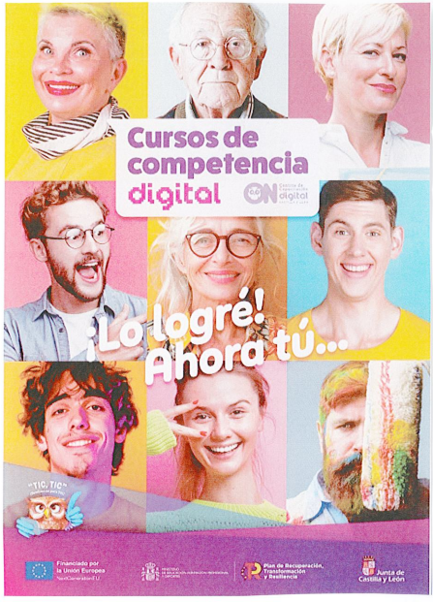 | ¡¡ TODAVÍA ESTÁS A TIEMPO !!
INFORMACIÓN E INSCRIPCIONES
CENTRO DE ADULTOS DE OLMEDO
PLAZA SANTA MARÍA S/N. OLMEDO
TF: 983623128

